

МИНОБРНАУКИ РОССИИ

ФГБОУ ВО

РТУ МИРЭА

**Колледж программирования и кибербезопасности**

**Отчет №3**

«Задание УП»

По УП.01.01 Учебная практика

Специальность 09.02.07 Информационные системы и программирование

Выполнил студент

Группы ПКС-35

Неструев О. Д.

Проверил преподаватель

Стоколос М. Д.

Москва

2024

**Цель:** Создание окна авторизации пользователя, создание окна аккаунта клиента.

# Создание окна авторизации пользователя

Окна приложения выполнены в едином стили и цветовой гамме. Преобладающие цвета – оттенки фиолетового и белый. Пример окна авторизации представлен на рисунке 1.

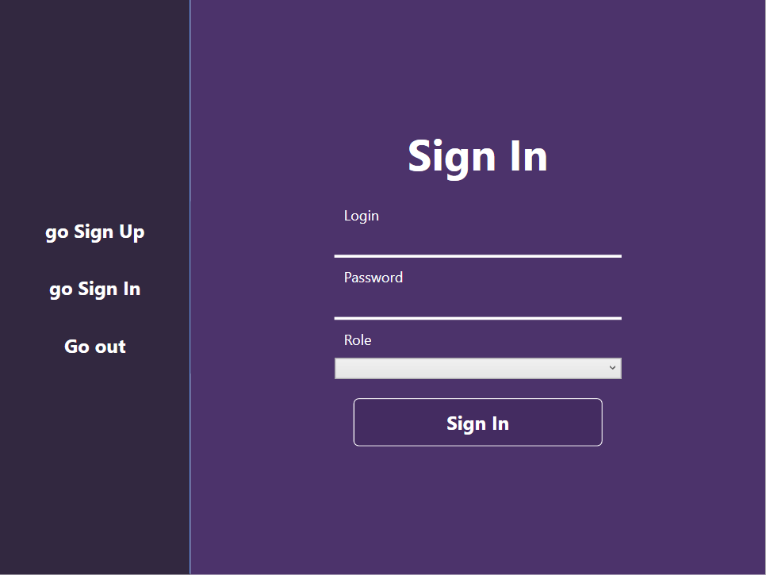

Рис. 1 Окно авторизации

Окно регистрации называется «AuthorizationWindow.xaml» и состоит из двух областей:

* левая область навигации;
* правая область действий.

Левая область хранит в себе кнопки для навигации по приложению. Кнопки расположены в области «StackPanel», которая позволяет автоматически располагать объекты по отдельности. Кнопки выполнены с помощью инструменты «Button». Правая область хранит в себе основные действия окна. Заголовок окна и вспомогательный текст выполнены с помощью инструмента «TextBlock». Поля для ввода логина и пароля выполнены с помощью инструмента «TextBox». Поле для выбора роли пользователя выполнены с помощью инструмента «ComboBox», который хранит в себе текстовые поля для выбора. Кнопка для регистрации выполнена с помощью инструмента «Button».

# Создание окна аккаунта клиента

Окна приложения выполнены в едином стили и цветовой гамме. Преобладающие цвета – оттенки фиолетового и белый. Пример окна аккаунта представлен на рисунке 2.

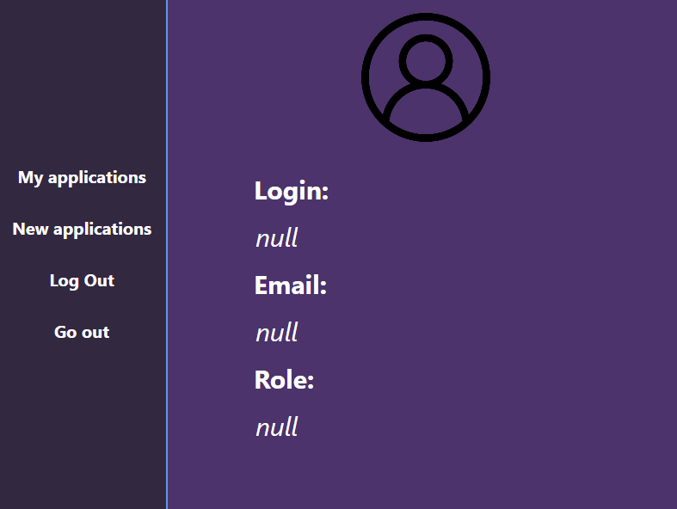

Рис. 2 Окно аккаунта

Окно регистрации называется «ClientAccountWindow.xaml» и состоит из двух областей:

* левая область навигации;
* правая область действий.

Левая область хранит в себе кнопки для навигации по приложению. Кнопки расположены в области «StackPanel», которая позволяет автоматически располагать объекты по отдельности. Кнопки выполнены с помощью инструменты «Button». Правая область хранит в себе основные действия окна. Заголовок окна выполнен с помощью инструмента «Image», который позволяет располагать внутри себя иконки, вспомогательный текст выполнены с помощью инструмента «TextBlock».